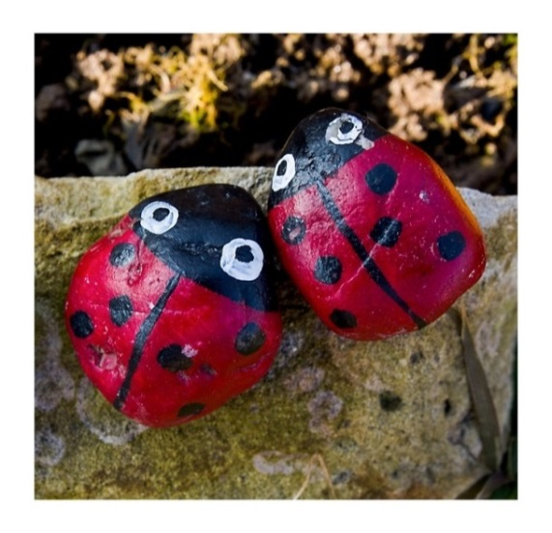
HLEDEJ KAMÍNKY
VE STOPÁCH VELIKONOČNÍHO ZAJÍČKA
Milé děti a rodiče,
obdrželi jsme mail od Velikonočního zajíčka, kde píše, že o Velikonocích navštíví Lukavec. Protože má rád děti, nechá jim ve svých stopách dárek v podobě malovaného kamínku.
Pojďte hledat stopy zajíčka spolu s rodiči!
KDY ZAJÍČEK PŘIJDE: v sobotu 3. dubna 2021
CO ZAJÍČEK UDĚLÁ: uschová ve svých stopách malované kamínky s obrázky, celkem jich bude cca 50
KDE SE DOZVÍTE, NA JAKÝCH MÍSTECH ZAJÍČEK KAMÍNKY ZANECHAL: místa, kudy zajíček kráčel a nechal kamínky, budou zdokumentována na mapě a fotografiích, které budou od neděle 4. 4. 2021 vyvěšeny na webových stránkách obce https://www.lukavec.eu/o-obci/velikonoce-2021/
CO MUSÍTE UDĚLAT VY: od rána v neděli 4. 4. 2021 nebo na Velikonoční pondělí 5. 4. 2021 se podívat na webové stránky s fotografiemi, poznat místo v Lukavci, Dobši nebo Černíně, kde zajíček zanechal stopu a vyrazit hledat malované kamínky. Na jednom místě může být více kamínků. Nezapomeňte si vzít roušku pro případ, že na trase při hledání potkáte další účastníky akce.
CO UDĚLAT, KDYŽ KAMÍNEK NAJDETE: kamínek si můžete vzít sebou domů na památku, ale rozhodně se s ním vyfoťte nebo vyfoťte jen kamínek a nejdéle do 19:00 hod. dne 5. 4. 2021 zašlete fotku Monice Faltové na mail: faltovam@seznam.cz nebo tel.: 605 919 529.
Druhý den obdrží každý účastník, který zašle fotku minimálně jednoho kamínku, balíček cukrovinek s drobným dárkem.
Z organizačních důvodů prosíme o předběžné potvrzení zájmu o tuto akci na mail: faltovam@seznam.cz nebo tel.: 605 919 529.
Fotografie z akce budou umístěny na stránkách https://www.lukavec.eu/fotogalerie/
Kulturní komise OÚ Lukavec

